Учреждение образования

«БЕЛОРУССКИЙ ГОСУДАРСТВЕННЫЙ УНИВЕРСИТЕТ

ИНФОРМАТИКИ И РАДИОЭЛЕКТРОНИКИ»

Кафедра интеллектуальных информационных технологий

**Отчет по лабораторной работе №1**

**по курсу**

**«Проектирование программ в интеллектуальных системах»**

Выполнил

студент группы 821704: Клевцевич А.В.

Проверил: Садовский М.Е.

**МИНСК**

2020

**Тема:**

Разработка Приложения Редактора Для Рисования Графов/ Текста/ Растровых Картин.

**Цель:** разработать интерактивное приложение с применением основных компонентов для построения пользовательского интерфейса.

**Задание:**

**Графический редактор**

Главное окно приложения должно иметь панель инструментов, панель меню, через которые пользователь может редактировать изображение в рабочей области главного окна, команды панели меню должны дублироваться на панели инструментов. Приложение должно содержать следующие функции:

1. поддержка следующих элементов управления: карандаш (позволяет закрашивать один пиксель изображения), построение линии и некоторой фигуры (четырехугольник, окружность), стерка;
2. Поддержка изменения цвета для карандаша (цвет по умолчанию черный). Изменение цвета должно затрагивать только новые строящиеся фигуры;
3. Выделение фрагмента делается произвольное и прямоугольником. Область выделения должна показываться в виде прямоугольника или произвольной фигуры
4. возможность копирования и вставки выделенного фрагмента изображения.
5. просмотр изображения при помощи полос прокрутки (элемент управления лупа-увеличение 2x, 4x);
6. Изменение размера стерки и кисти, 2x, 3x
7. Сохранение и загрузка изображения в файл.
8. Изменения курсора в зависимости от активного режима.
9. Рисование текста, область рисования должны быть выделена некоторыми границами.

Для реализации графического редактора были разработаны следующие классы: Pencil, Brush, Eraser, Line, Rectangle, RectSelection, Ellipse, Text, Magnifier, ToolBarPaint, MenuPaint, Events.

Программная реализация некоторых классов(Pencil, Line, Magnifier, Rectangle):

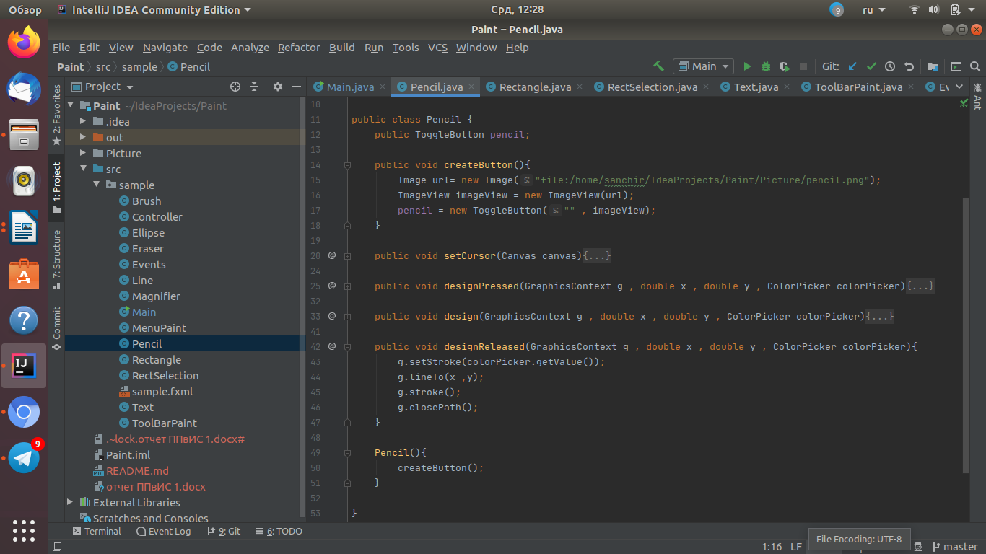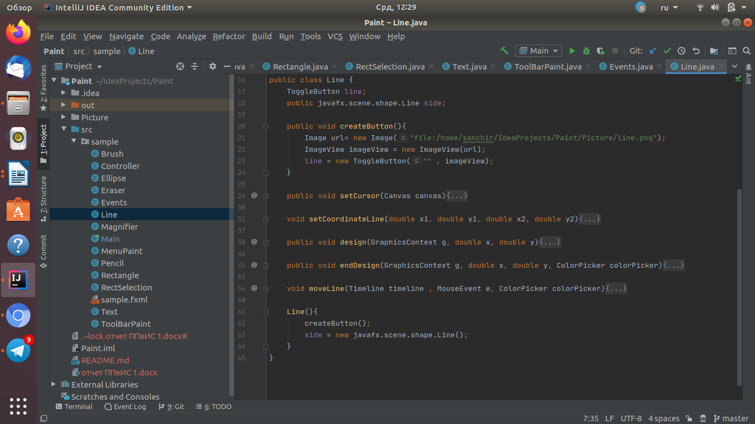

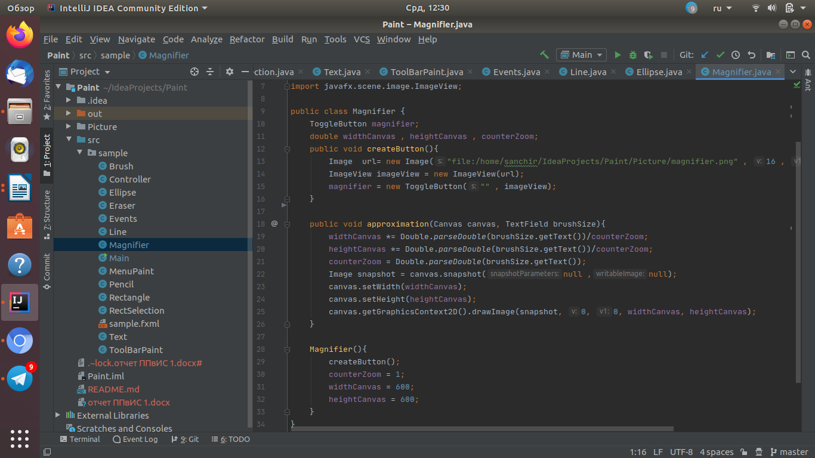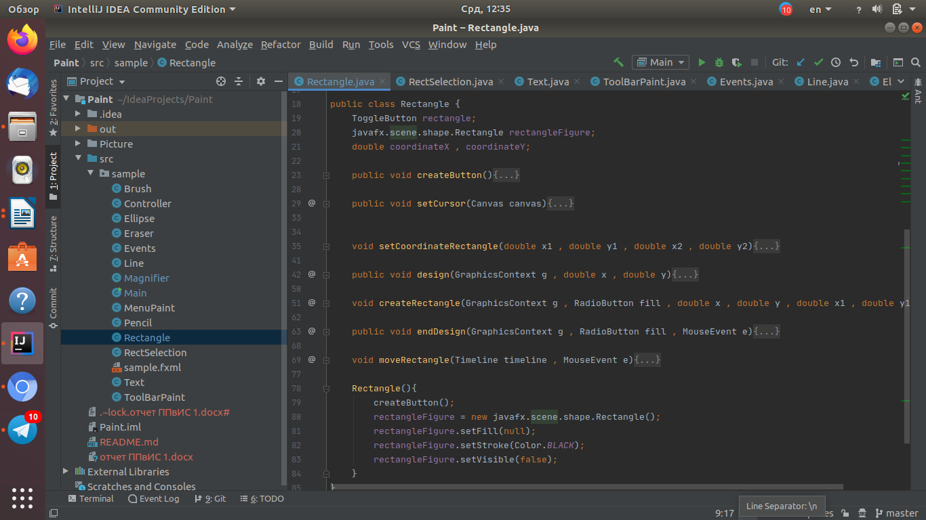

Демонстрация выполнения работы программы для 1 и 2 пунктов команд:

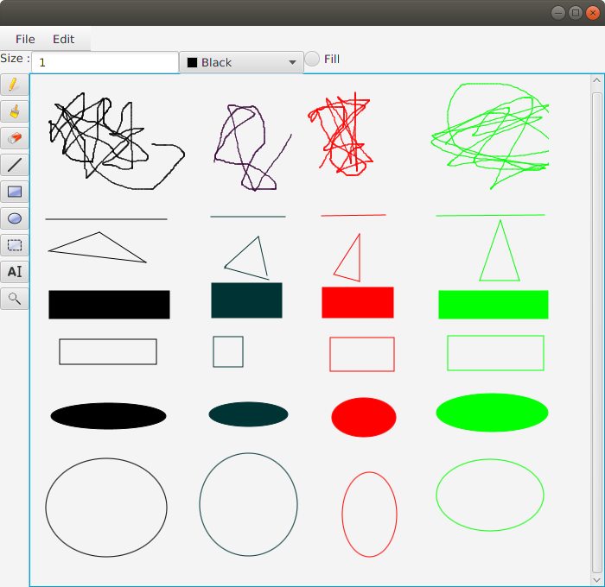

Демонстрация работы выделения :

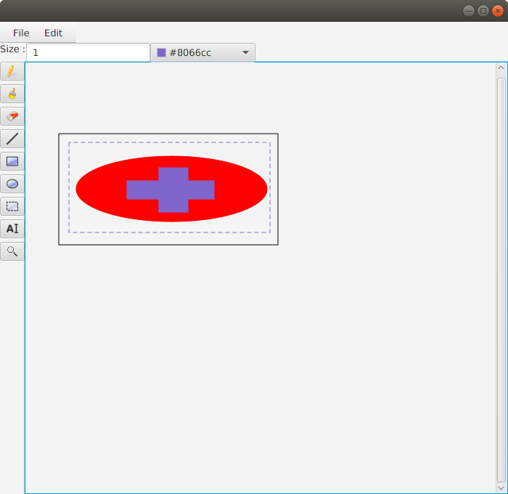

Демонстрация работы копирования и вставки:

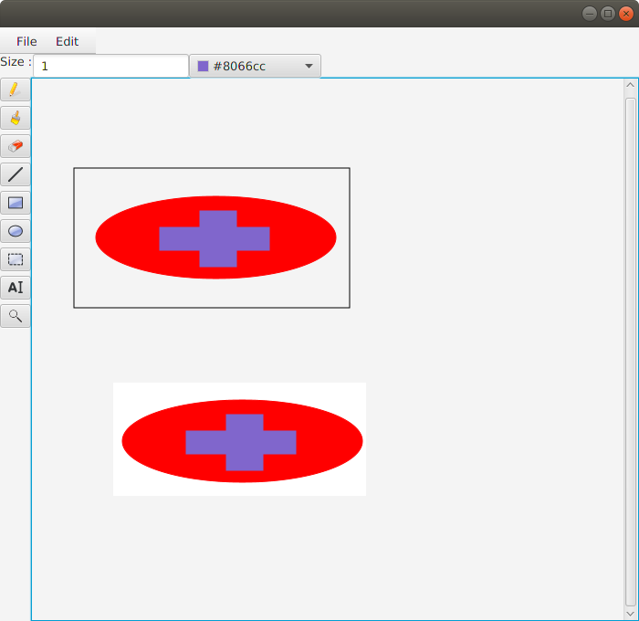

Демонстрация работы лупы для x2:

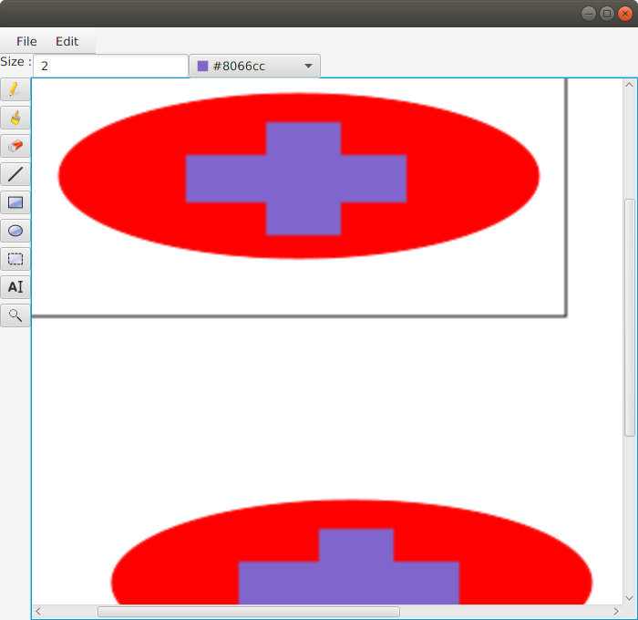

Демонстрация работы изменения размера стерки и кисти:

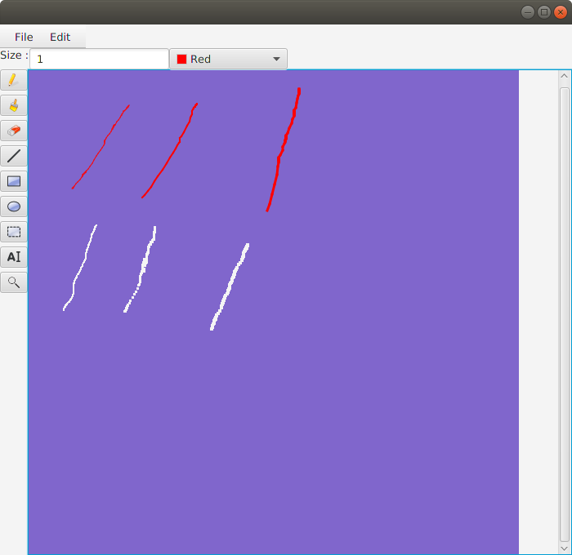

Демонстрация меню сохранения:

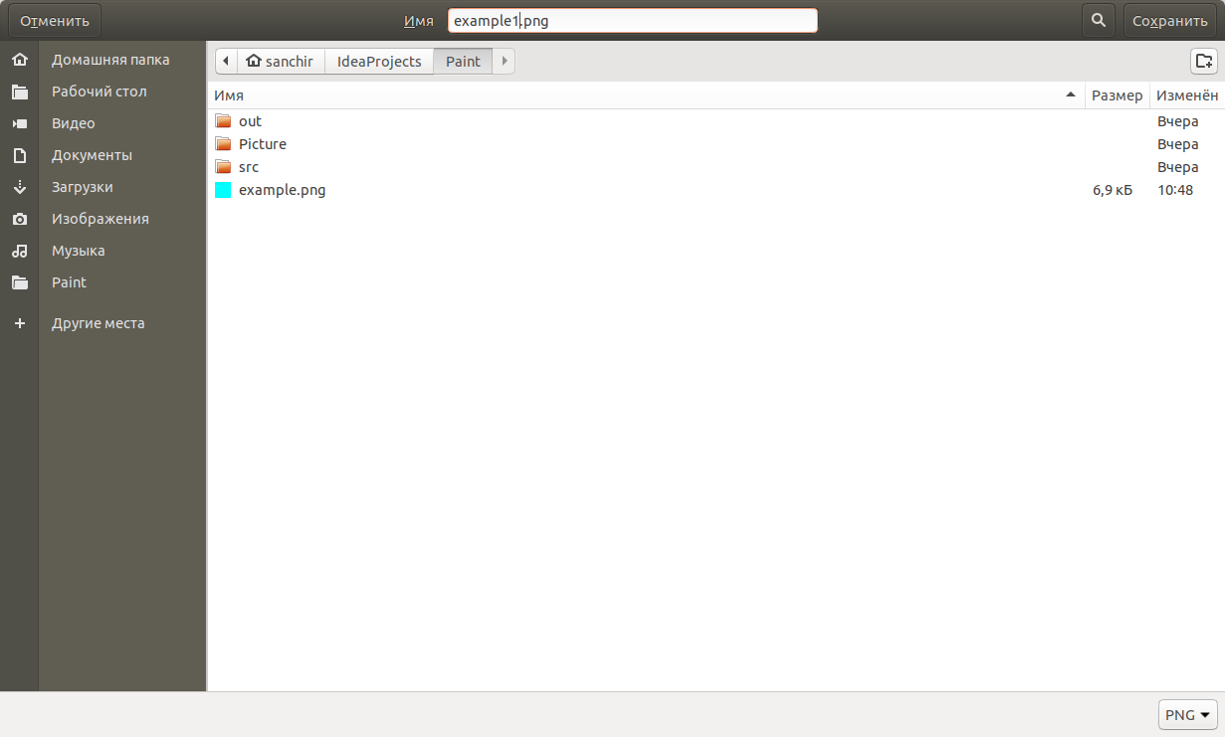

Демонстрация сохранения изображения:

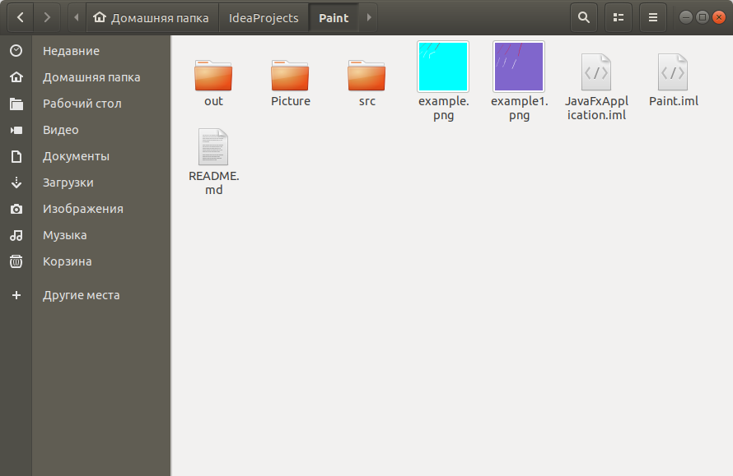

Демонстрация меню открытия:

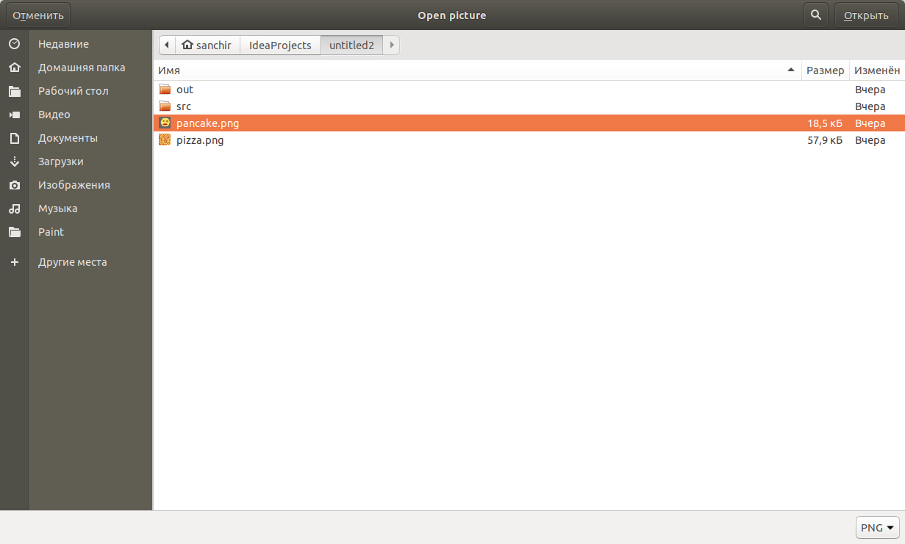

Демонстрация работы открытия изображения:

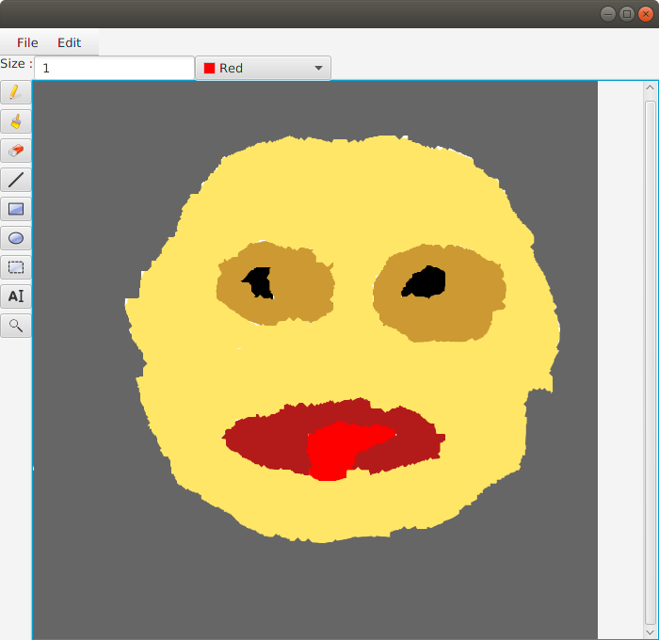

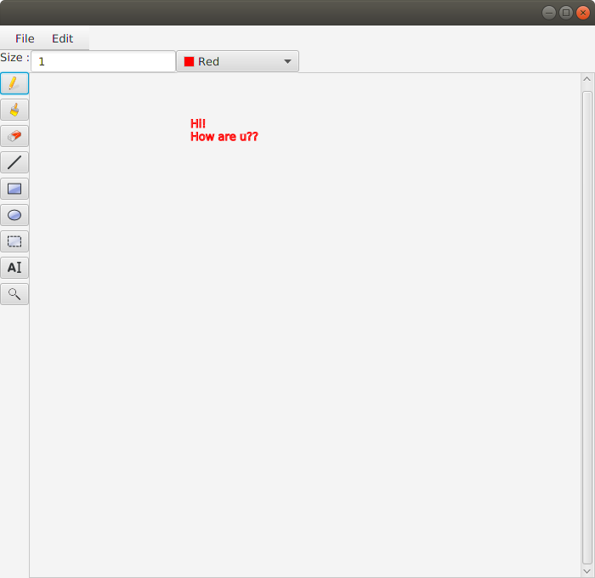Демонстрация работы рисования текста:

**Вывод:**

В ходе выполнения данной лабораторной работы были приобретены навыки разработки интерактивного приложения с применением основных компонентов для построения пользовательского интерфейса.